Portal wykładowców

Wstęp 1

Informacje dla wykładowców 1

Przeglądanie zajęć 1

Wprowadzanie zajęć przez wykładowcę 2

Logowanie 2

Lista zajęć 3

Kasowanie zajęcia 3

Planowanie nowego zajęcia 3

Informacje dla planistów 4

Konfiguracja dostępu 4

Definiowanie dostępnych terminów dla użytkownika portalu 4

Nadanie dostępu do wykładowców, grup, sal, przedmiotów, form 5

Zakładanie użytkownika 7

Pytania i odpowiedzi 7

Co zrobić, aby wyłaczyć użytkownikowi portalu możliwość zmiany zajęć? 7

Co zrobić, aby wyłaczyć użytkownikowi portalu dostęp do portalu? 7

Zakończenie 8

# Wstęp

Portal Wykładowców pozwala na samodzielne planowanie dyżurów, rezerwowanie sal itd. Portal może być używany przez wykładowców, ale również przez osoby, które zajmują się planowaniem okazjonalnie np. przez osoby w Instytutach, portierów itd.

Jest to łatwa w użyciu aplikacja dostępna przez przeglądarkę internetową.

Strona funkcjonuje w oparciu o technologię PHP, tę samą, w której został wykonany system IRK.

Jeżeli chcesz rozpocząć pracę z portalem, skontaktuj się ze swoim planistą. Planista utworzy konto logowania dla Ciebie.

# Informacje dla wykładowców

## Przeglądanie zajęć

Link to Portalu, nazwę użytkownika oraz hasło uzyskaj od swojego Planisty.

W celu przeglądania zajęć nie trzeba być zalogowanym. Strona jest dostępna tylko w sieci wewnętrznej, zamiast nazwisk wykładowców wyświetlane są ich inicjały.   
Strona wyświetla zajęcia realizowane dzisiaj, jutro lub w ciągu najbliższego tygodnia, można wyszukiwać wg dowolnej frazy, np. po fragmencie nazwy grupy lub numerze budynku lub ***wg imienia lub nazwiska wykładowcy (Pomimo, że na ekranie wyświetlane są tylko inicjały wykładowców). Posługiwanie stroną jest intuicyjne a strona działa bardzo szybko.

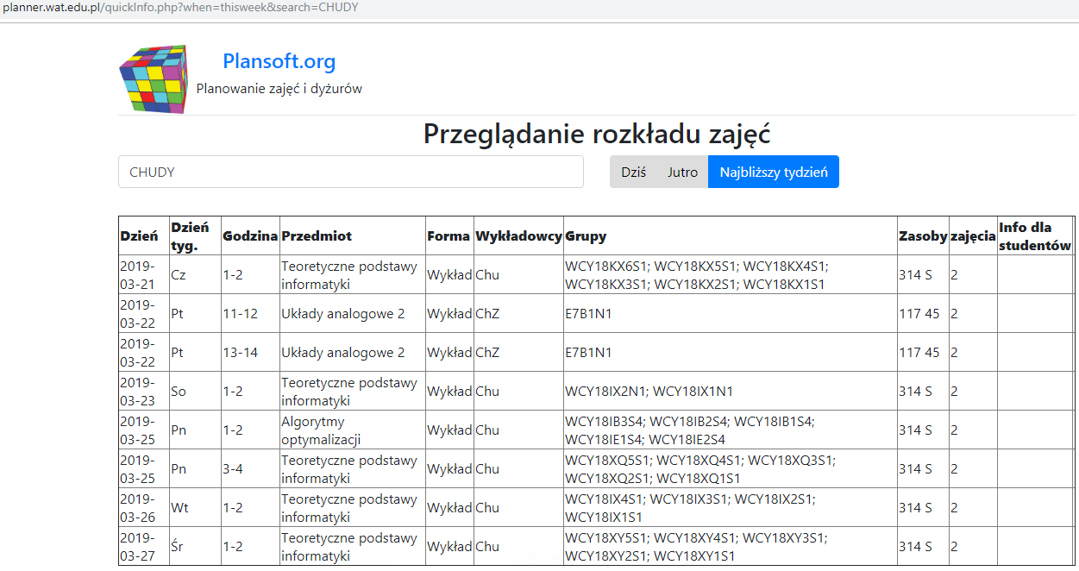

## Wprowadzanie zajęć przez wykładowcę

### Logowanie

Logowanie do aplikacji jest niezbędne w celu modyfikacji rozkładów zajęć.

Link to Portalu, nazwę użytkownika oraz hasło uzyskaj od swojego Planisty.

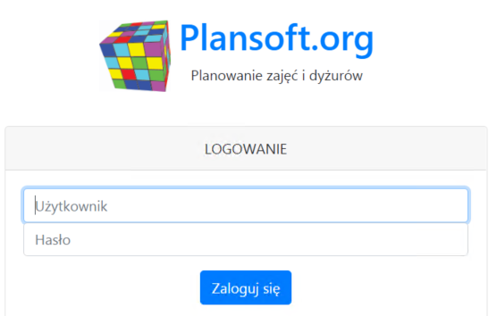

### Lista zajęć

Po zalogowaniu zobaczysz listę zajęć. Widzisz tylko zajęcia, do których dostęp nadał planista.

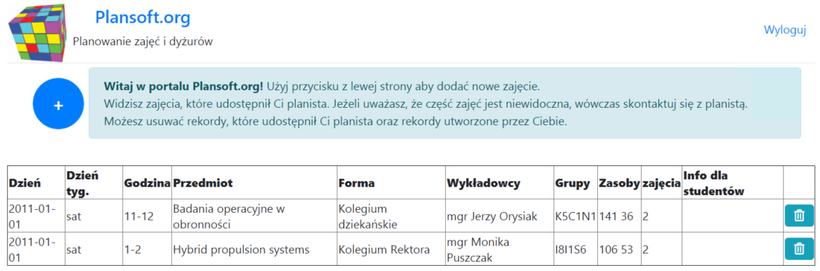

### Kasowanie zajęcia

Użytkownik portalu może kasować zajęcia, które sam utworzył. W celu skasowania zajęcia należy nacisnąć przycisk .

Etatowy planista może w dowolnym momencie odebrać możliwość kasowania zajęć, może również nadać uprawnienia do kasowania zajęć użytkownikowi portalu, które zostały utworzone przez planistę.

### Planowanie nowego zajęcia

Aby zaplanować nowe zajęcie, naciskamy przycisk , a następnie wypełniamy formularz

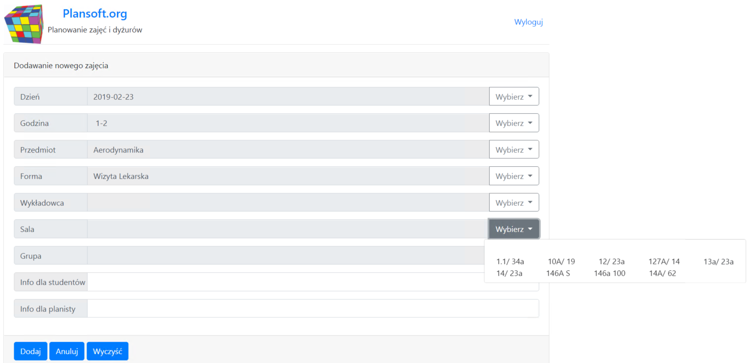

Po wypełnieniu formularza naciskamy przycisk .

Nie ma znaczenia w jakiej kolejności wypełniasz pola. Aplikacja w inteligentny sposób zawęża listy wartości w taki sposób, że możesz wybrać tylko dozwoloną kombinację. Na przykład, jeżeli wybrano w pierwszej kolejności wykładowcę, to na liście wartości dni i godziny zobaczysz tylko te dni i godziny, w których można planować zajęcia temu wykładowcy.

Jeżeli chcesz rozpocząć tworzenie zajęcia od początku (zresetować listy), to naciśnij przycisk .

Masz dostęp tylko do określonej puli wykładowców, grup, sal, przedmiotów i form zajęć. Możesz wstawiać zajęcia w oknie czasowym ustalonym przez planistę.

# Informacje dla planistów

Planista, może przekazać planowanie innym osobom na dwa sposoby:

* Za pomocą opisanego tutaj *Portalu Wykładowcy*. Możliwości planowania poprzez Portal Wykładowcy są znacznie ograniczone w porównaniu z planowaniem za pomocą Aplikacji, portal z założenia jest łatwy w użyciu, co oznacza również- ograniczony.
* Za pomocą aplikacji Plansoft.org instalowanej na stacji roboczej, jest to tzw. *planowanie delegowane*. Planowanie delegowane powala na planowanie za pomocą pełnego interfejsu użytkownika. Użytkownik musi być wcześniej przeszkolony, a na jego stacji roboczej trzeba zainstalować Aplikację do planowania. Więcej na temat tej opcji napisano w podręczniku użytkownika, w rozdziale Delegowane planowanie zajęć.

Portal wykładowców jest zintegrowany z bazą danych [Plansoft.org](https://l.facebook.com/l.php?u=http%3A%2F%2FPlansoft.org%2F&h=AT2KIFHYy2HFMvNhdDoLbZmqIAFcvW3WA3ZpJ8EqxM9aokUtZw1fzFA_V46Gq8-dF_SaWLQmeTUFd0OXc2aj6bVAcZZBui_TbpZOnbkZjfTC64UH7oGBQLKx-Re7awqw1Wlb4AG9IeSfsjWjxCqfU_41xyt3ziHn-l2FTueKBdu4iKE7oG_kxQOJYnpqsf97mSsrduNzN6WqFBezTrOk_IHp3j62GZhKLGIy_kN0dwyhB_sSGZsXbWUoHWLGQXO1-h7HIlgtzkkHKFl9uLyOdVM70w6M1WL4vD3pVm484S3BhQlO8iy7LqPVMPkvc6SlDAvy0ogkZacGYX1K5Gmidon85O1qrf43x2zDlnnuaHD5i0__2BbRCMwpfA). Dostęp do funkcji planowania kontrolowany jest przez planistę, który ogranicza planowanie do wybranych terminów, grup i sal itd.

Portal wykładowcy został napisany w technologii XAMPP (Apache, PHP, baza danych Oracle).

## Konfiguracja dostępu

Niniejszy rozdział opisuje czynności jakie należy wykonać, aby przygotować system do planowania przez wykładowców. Planista musi mieć uprawnienia administracyjne.

Aby umożliwić dostęp do Portalu należy:

* Zdefiniować dni i godziny, w których użytkownik portalu będzie planował zajęcia.
* Zdefiniować pulę dostępnych dla użytkownika wykładowców, grupy, sal, form zajęć oraz przedmiotów.
* Założyć użytkownika.

### Definiowanie dostępnych terminów dla użytkownika portalu

W celu wskazania terminów, w których osoba wyznaczona będzie mogła planować zajęcia, należy:

1. kliknąć w zakładkę  w dolnej części okna.
2. Kliknąć w pole Kalendarz i utworzyć nowy kalendarz i wybrać go. Nadajemy mu znaczącą nazwę np. WCY SESJA 2019.
3. Wybieramy semestr, a następnie zaznaczamy terminy, w których dostępne będzie planowanie.

Zwróć uwagę, że udostępnianie terminów wykonywane jest z dokładnością do godziny zajęć.

Na rysunku poniżej pokazano jak udostępnić planowanie zajęć w dniu 12 stycznia oraz 19 stycznia tylko na pierwszej godzinie, natomiast w piątki i soboty dostępne są wszystkie godziny, w niedzielę można planować za pomocą portalu na godzinie pierwszej i ostatniej.

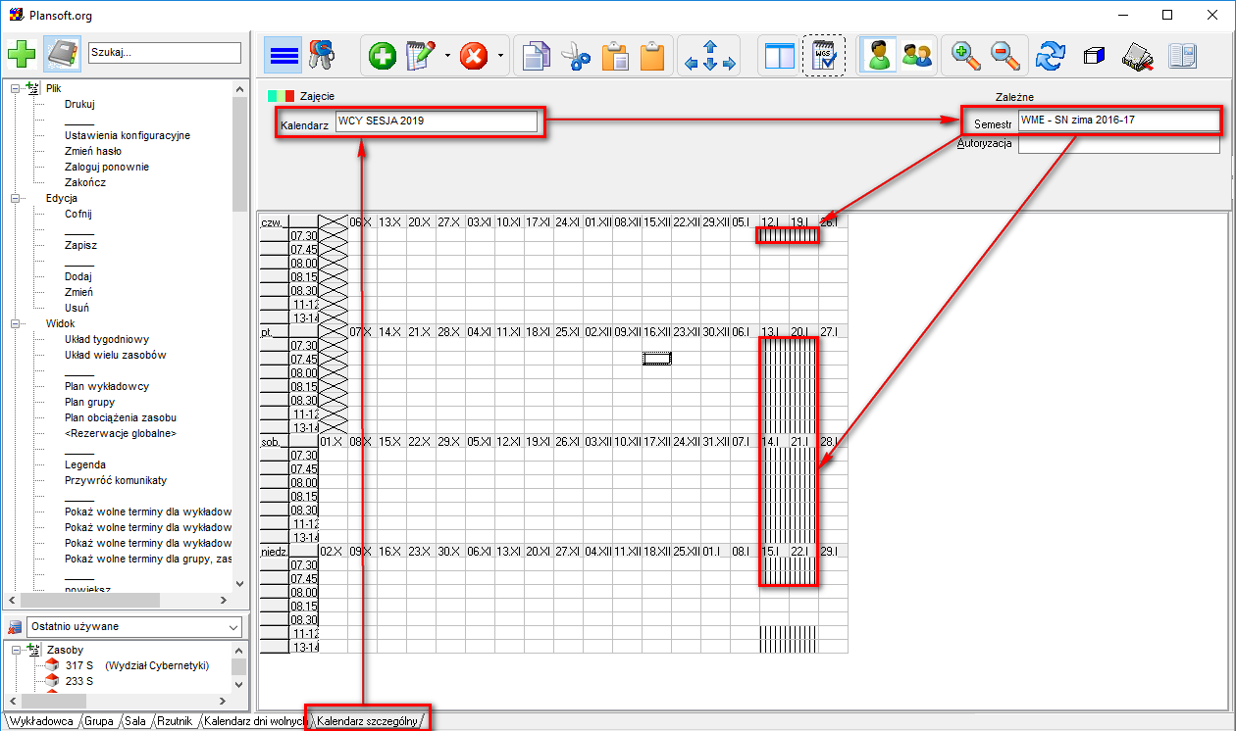

Jeżeli po utworzeniu kalendarza nie możesz go wybrać (kalendarz zniknął), przeloguj się lub skasuj wartość w polu Autoryzacja.

### Nadanie dostępu do wykładowców, grup, sal, przedmiotów, form

1. Utwórz autoryzację za pomocą Menu > Słowniki > Planiści. Dostęp do zasobów przydzielamy autoryzacji, którą następnie przydzielimy użytkownikom portalu (nie przydzielamy zasobów bezpośrednio wykładowcy).

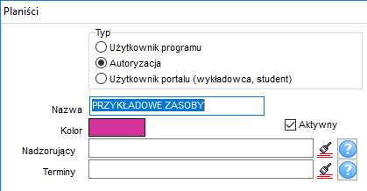

Nazwa autoryzacji również powinna być znacząca np. WCY SESJA 2019 ZASOBY.

1. Za pomocą Menu > Uprawnienia do obiektów 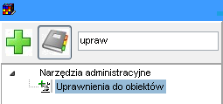przydziel autoryzację swojemu użytkownikowi, w innym razie nie zobaczysz jej na liście w kolejnym kroku. Szczegółowy opis funkcjonowania polecenia Uprawnienia do obiektów opisuje odrębny rozdział w podręczniku użytkownika. Obraz poniżej przedstawia jak przydzielić autoryzację Przykładowe zasoby do użytkownika Planner.

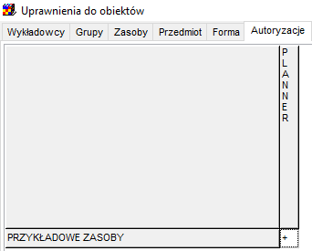

1. Uprawnienia dostępu do wykładowców, grup, sal, przedmiotów i form definiujemy za pomocą polecenia *Uprawnienia do obiektów*, pozwalającego na wskazanie, które rekordy widzi autoryzacja użytkownika portalu.

Najszybszą metodą nadania uprawnień jest skopiowanie istniejących uprawnień za pomocą funkcji Transfer uprawnień, która jest dostępna w oknie Uprawnienia do obiektów.

### Zakładanie użytkownika

Uff. Teraz możemy już założyć użytkownika.

Uruchom Menu > Słowniki > Planiści.

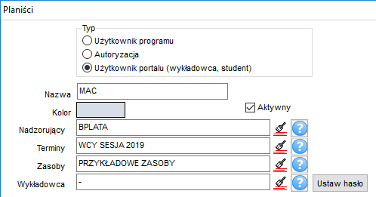

|  |  |
| --- | --- |
| Pole | Znaczenie |
| Nazwa | Login użytkownika |
| Aktywny | Pole musi być zaznaczone |
| Nadzorujący | Planista, który będzie mógł zmieniać zajęcia utworzone przez wykładowcę |
| Terminy | Kalendarz z terminami, w których użytkownik portalu będzie mógł wprowadzać zajęcia. Kalendarz zdefiniowaliśmy w poprzednim punkcie. |
| Zasoby | Nazwa roli, którą zdefiniowaliśmy w poprzednim punkcie.  Użytkownicy portalowi nie są widoczni w oknie Uprawnienia do obiektów. Dostęp do zasobów dla użytkownika portalu jest nadawany przez rolę, nie jest nadawany bezpośrednio samemu użytkownikowi. |
| Ustaw hasło | Kliknij w tej przycisk aby ustawić hasło wykładowcy. |

## Pytania i odpowiedzi

### Co zrobić, aby wyłaczyć użytkownikowi portalu możliwość zmiany zajęć?

Po utworzeniu zajęć przez wykładowcę, właścicielem zajęć jest planista nadzorujący oraz użytkownik portalu. Użyj operacji grupowych i odłącz użytkownika portalu w polu *właściciel*.

### Co zrobić, aby wyłaczyć użytkownikowi portalu dostęp do portalu?

W oknie Planiście odznacz pole wyboru Aktywny.

# Zakończenie

Portal Wykładowców będzie rozwijany, zgodnie z uwagami zgłaszanymi przez użytkowników.

Komentarze są mile widziane!